Периодически не реже одного раза в квартал, перед началом работы производите принудительную продувку предохранительного клапана 2-3 раза.
В связи с явлением релаксации необходимо перед запуском в работу, а также не реже одного раза в три месяца проверять герметичность сопряжения манометров, предохранительного клапана и прокладок с корпусом редуктора. При нарушении герметичности необходимо подтянуть резьбовые соединения.
При любой неисправности немедленно закройте запорный вентиль, выпустите из редуктора газ и устраните неисправность.
Категорически запрещается производить подтягивание деталей или какой-нибудь другой ремонт, если редуктор находится под давлением газа.
После окончания работы закройте вентиль баллона и выверните маховичок (винт) редуктора до освобождения нажимной пружины.
Ремонт редуктора, связанный с частичной или полной его разборкой, должен производиться лицами, назначенными администрацией и прошедшими обучение ремонту газосварочной аппаратуры.
СВИДЕТЕЛЬСТВО О ПРИЕМКЕ
Редуктор высокого давления соответствует ТУ 26-05-122-88, испытан и признан
годным к эксплуатации. Редуктор РК-70 обезжирен.
Дата выпуска Отметка ОТК о приемке
ГАРАНТИИ ИЗГОТОВИТЕЛЯ
Изготовитель гарантирует соответствие редуктора требованиям ТУ 26-05-122-88 при соблюдении потребителем условий эксплуатации, транспортирования и хранения.
Гарантийный срок эксплуатации 12 месяцев со дня ввода в эксплуатацию.
Параметры резьбы специальной для присоединения редуктора РВ-90.
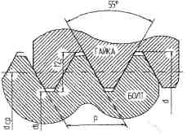

 | Наружный диаметр | Число ниток на 1" | Шаг  резьбы  Р | Высота профиля t₂ | d₀ |  | d_{cp} |  | d₁
 |  |  |  |  | Наибол | Наимен. | Наибол. | Наимен. | Наибол. | Наимен.
Болт | 24,32 | 14 | 1,814 | 1,162 | 24,138 | 23,838 | 23,158 | 22,934 | 21,996 | -
Гайка | 24,32 | 14 | 1,814 | 1,162 | - | 24,320 | 23,382 | 23,158 | 22,607 | 22,267

ОАО БАМЗ


Барнаульский аппаратурно-механический завод
Россия, 656031, г. Барнаул, пр-т Строителей, 117
http://www.bamz.su e-mail: bamz@gmx.net
Тел-факс (8-385-2) 62-47-09, 62-52-38, 62-78-18
Благодарим Вас за выбор нашего изделия.
РЕДУКТОРЫ ВЫСОКОГО ДАВЛЕНИЯ
РВ-90, РК-70
ПАСПОРТ 186-0000ПС
Пожалуйста, прочитайте перед эксплуатацией и сохраните.
НАЗНАЧЕНИЕ
Редукторы высокого давления предназначены для понижения давления газа, поступающего из баллона, и автоматического поддержания заданного рабочего давления постоянным.
Редукторы выпускаются для газов:
кислорода - РК-70;
воздуха-РВ-90.
Редукторы изготавливаются по ТУ 26-05-122-88.
Для редукторов устанавливается вид климатического исполнения УХЛ 3 по
ГОСТ 15150, но для работы в интервале температур от минус 30° до плюс 50° С.
Все изделия завода имеют сертификаты соответствия Федерального агентства по техническому регулированию и метрологии, обновляемые каждые три года. В паспорте указан номер сертификата, действительного на день выпуска изделия.
Редукторы имеют разрешение на применение № РРС 00-21052 Федеральной службы по экологическому и атомному надзору.
КОМПЛЕКТНОСТЬ
Редуктор в собранном виде 1
Прокладка входного штуцера 2
Прокладка под манометр 2
Паспорт 1
Примечание. Допускается прикладывать отдельно (в общей упаковке):
регулирующий винт. Для повышения износоустойчивости резьбы винт смазан смазкой ВНИИ НП-283 ТУ38-1011281-89; накидную гайку с ниппелем под пайку присоединительной трубки.

ТЕХНИЧЕСКАЯ ХАРАКТЕРИСТИКА

Наименование параметра | РК-70 |  | РВ-90 1
Редуцируемый газ | кислород |  | воздух
Наибольшая пропускная способность при наибольшем рабочем давлении, м³/ч. | 100 |  | 155
Давление газа на входе, МПа (кгс/см²) | 20(200) |  | 25(250)
Рабочее давление (наибольшее), МПа (кгс/см²) | 7(70) |  | 9(90)
Габаритные размеры, мм, не более | 145x165x170
Масса, кг, не более | 2,2
УКАЗАНИЕ МЕР БЕЗОПАСНОСТИ
При эксплуатации редуктора соблюдайте «Межотраслевые правила по охране труда при производстве ацетилена, кислорода, процессе напыления и газопламенной обработке металлов. ПОТ РМ-019-2001», «Межотраслевые правила по охране труда при электро- и газосварочных работах. ПОТ РМ-020-2001», «Правила безопасности в газовом хозяйстве» и ГОСТ 12.2.008.
Регулирующий маховичок (винт) перед открыванием вентиля баллона выверните до полного освобождения нажимной пружины.
Запрещается быстрое открывание вентиля баллона при подаче газа в редуктор.
Присоединительные элементы редуктора и вентиля баллона должны быть чистыми, не иметь следов масел и жиров, а так же не иметь никаких повреждений.
Материалы, используемые в конструкции, обладают стойкостью в среде газа, для которого предназначены редукторы
УСТРОЙСТВО И ПРИНЦИП РАБОТЫ
Принципиальное устройство редукторов и способ присоединения их к источнику питания газом показаны на рисунке.
Понижение давления газа в редукторе происходит путем одноступенчатого расширения его при прохождении через зазор между седлом и клапаном в камеру рабочего давления.
Газ, пройдя входной фильтр и фильтр перед седлом , попадает в камеру А высокого давления.
При вращении регулирующего маховичка (винта) по часовой стрелке усилие нажимной пружины передается через мембрану и толкатель на редуцирующий клапан. Последний, перемещаясь, открывает проход газу через образовавшийся зазор между клапаном и седлом в камеру рабочего давления В.
На редукторах установлены два манометра по ГОСТ 2405, контролирующие давление на входе и в камере рабочего давления. На кислородных манометрах должна быть надпись «Кислород» и «Маслоопасно».
На редукторы могут быть установлены другие показывающие приборы или устройства для определения давления соответствующего газа..
В корпусе редуктора установлен предохранительный клапан, отрегулированный
на начало выпуска газа при давлении не менее: 8,5 МПа (85 кгс/см²) для РК-70,
10,5 МПа (105 кгс/см²) для РВ-90.
Заводом постоянно ведется работа по усовершенствованию конструкции редуктора, поэтому некоторые конструктивные изменения, в том числе по диапазону регулировки предохранительного клапана, могут быть не отражены в настоящем паспорт
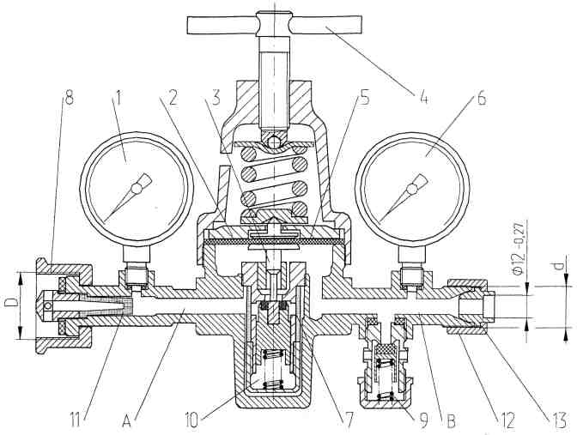
1,6- манометры; 2 -диск нажимной; 3-толкатель; 4- винт регулирующий; 5 - мембрана; 7-11 - фильтры; 8, 12 -гайки накидные; 9 - клапан предохранительный; 10-узел редуцирующий; 13 - ниппель.
А - камера высокого давления; В- камера рабочего давления:

Присоединительные размеры
Наименование редуктора | d | d
РВ-90 | СП 24,32-14 ниток на 1" | M16xl,5
РВ-90(исп.-186-0000-03) | G ³/₄ - В ГОСТ 6357 | G ³/₄- В ГОСТ 6357 |
РК-70 | G ³/₄ - B ГOCT6357 | М16х1,5
ПРАВИЛА ЭКСПЛУАТАЦИИ
Перед присоединением редуктора к баллону внешним осмотром убедитесь в исправности установленных на редукторе манометров, прокладки и наличии фильтра во входном штуцере.
Присоединив редуктор к баллону, установите рабочее давление и проверьте герметичность соединения. Одновременно проверьте редуктор на самотек. Для этого к редуктору на выходе присоедините и закройте вентиль расхода газа. Затем выверните регулирующий винт, освободив пружину. После установления перепада стрелка манометра рабочего давления должна остановиться, т. е. не должно происходить медленного наращивания рабочего давления.

